**Grupa RENEX zaprasza na SMTA Guadalajara 2025**

**Grupa RENEX weźmie udział w SMTA Guadalajara Expo & Tech Forum, które odbędzie się w dniach 17–18 września 2025 r. w Expo Guadalajara. Na stoisku 1060 Grupa RENEX zaprezentuje rozwiązania marki REECO: antystatyczne meble przemysłowe oraz odzież ESD tworzące spójny system organizacji nowoczesnych stref EPA.**

Ekspozycja została zaprojektowana wokół realnych potrzeb produkcji – od przemyślanego doboru elementów stanowiska i porządkowania zasilania, po komfort pracy operatora oraz ochronę komponentów wrażliwych w codziennych procesach montażu, inspekcji i testów.

Centralnym punktem prezentacji będą [stoły REECO](https://furniture.reeco.info/pl/produkty/stoly-modulowe/) Premium Electric Plus z elektryczną regulacją wysokości, dostępne w trzech szerokościach: 1200, 1530 i 1830 mm. Płynny, intuicyjny zakres regulacji pozwala dopasować wysokość blatu do wzrostu i charakteru zadań, co ma kluczowe znaczenie w pracy zmianowej i tam, gdzie często zmienia się pozycja robocza. Powierzchnie robocze i wyposażenie są pokryte powłokami antystatycznymi dopuszczonymi do użytkowania w środowiskach EPA. Modułowa budowa ułatwia rozbudowę stanowisk – od oświetlenia i półek, przez listwy zasilające i systemy prowadzenia przewodów, po panele i uchwyty narzędziowe – zapewniając standaryzację wyposażenia oraz prosty serwis elementów eksploatacyjnych.

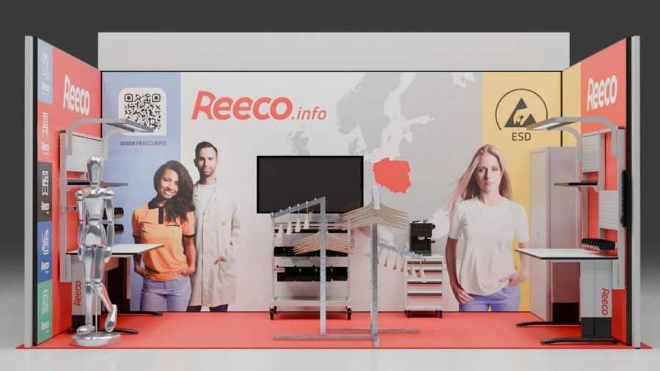

Ofertę meblową uzupełnia linia REECO ECO, przeznaczona do linii produkcyjnych, serwisów i działów R&D. Kładzie ona nacisk na odporność, prostotę i przewidywalny całkowity koszt użytkowania. Modułowość sprzyja szybkim przezbrojeniom i skalowaniu wraz ze zmianami procesu, a kompatybilność akcesoriów z innymi liniami REECO przyspiesza wdrożenia i ogranicza liczbę wariantów magazynowych. Dzięki temu w różnych działach firmy można utrzymać jednolitą logikę organizacji pracy, dopasowując stanowiska do obciążenia i specyfiki zadań bez utraty spójności.

Grupa RENEX zaprezentuje również [odzież ESD](https://sklep.renex.pl/produkty/zabezpieczenia-antystatyczne/odziez-antystatyczna,2,25064) REECO – traktowaną jako integralny element środowiska EPA. Tkaniny z dodatkiem włókien przewodzących zapewniają kontrolowane rozpraszanie ładunków elektrostatycznych, stabilizują warunki pracy i redukują ryzyko uszkodzeń komponentów. Szczególny nacisk położono na komfort użytkowania oraz trwałość parametrów ochronnych w pełnym cyklu eksploatacji i konserwacji. Szeroki wachlarz rozmiarów oraz zróżnicowane kroje ułatwiają wdrożenia w zespołach o różnych potrzebach, a spójność kolekcji porządkuje standard ubioru w całej organizacji.

Wspólnym mianownikiem prezentowanych rozwiązań jest podejście systemowe: ergonomia, jakość procesu i zgodność z wymaganiami ESD muszą iść w parze. Marka REECO to nie tylko kompatybilne elementy stanowisk i odzież, ale także praktyczne doradztwo. Dzięki zapleczu technologiczno-szkoleniowemu Grupa RENEX wspiera klientów w całym cyklu wdrożenia – od planowania układu i testów konfiguracji, przez uruchomienie i instruktaż użytkowników, po wsparcie eksploatacyjne ukierunkowane na utrzymanie parametrów ESD i powtarzalności procesu. Obecność w Guadalajarze stanowi kolejny krok w realizacji strategii Grupy RENEX dostarczania kompletnych, zgodnych z ESD rozwiązań dla producentów elektroniki na rynkach międzynarodowych.



Grupa RENEX zaprasza do odwiedzenia stoiska 1060 podczas SMTA Guadalajara 2025. Na miejscu przedstawiciele firmy omówią konkretne projekty, konfiguracje i aspekty utrzymania parametrów [ESD](https://sklep.renex.pl/dowiedz-czym-jest-esd-i-jak-sie-przed-nim-chronic,24,22) w realiach zakładów produkcyjnych w Meksyku i regionie. Grupa RENEX od ponad trzech dekad wspiera branże, w których liczą się precyzja, bezpieczeństwo i efektywność, łącząc własne portfolio – w tym markę REECO – z wszechstronnym wsparciem technicznym i szkoleniowym.